Formulaire de participation
Safe Work Healthy Life Award 2025
Coordonnées

Nom :
Business Line :
Function :

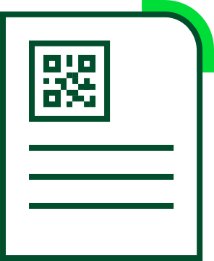
Indiquer le titre de l'idée et décrire le sujet en quelques lignes + ajouter quelques photos pour préciser l’idée
Titre :
Description :


Champs d’application
- Site :
- Business Line:
- Benelux


Impact
Décrivez ici les principales améliorations/résultats qui ont été ou peuvent être obtenus.
Décrivez en quoi cette idée est innovante pour notre organisation.
Envoyer ce formulaire à safetybene@heidelbergmaterials.com avant le 15 août 2025

